2-nji tejribe işi
Tema. Liftleriň elektrolebýodkanyň togtadyjynyň togtadyjy ätiýäjiniň koeffisiýentini kesgitlemek.
Maksady. Liftleriň elektrolebýodkanyň togtadyjynyň togtadyjy ätiýäjiniň koeffisiýentini kesgitlemegini öwrenmek.
Esasy nazaryýet düzgünler.
Lebýodkalar - ýükleri götermek ýa-da ornuny üýtgetmek üçin niýetlenen maşynlardyr. Olary özbaşyna bir mehanizm hökmünde ýa-da çylşyrymly ýük göteriji maşynlaryň düzüji bölekleri hökmünde ulanýarlar.
Lebýodkalary aşakdaky alamatlar boýunça tapawutlandyrýarlar:
- çekiji organy boýunça – tanaply we zynjyrly;
- herekete getirijisiniň görnüşi boýunça – el bilen we elektrik ýa-da içinden ýandyrylýan hereketlendirijiden mehaniki herekete getirilýän.
- geçiriji mehanizmi boýunça – dişli, burumly, zynjyrly we friksion geçirijili;
- işçi barabanlaryň sany boýunça – bir, iki we köp barabanly;
- ýerine ýetirilişi boýunça – stasionar, süýşýän we ýörite tirkeglerde, awtomobillerde we traktorlarda oturdylan göçme.
Lebýodkalaryň konstruksiýasyna bildirilýän esasy talaplar: işde ygtybarlylyk, ýokary öndürijilik, gurluşyň we oňa hyzmat etmegiň ýönekeýligi, kiçi massa we daşamaga amatlylyk.
Friksion muftaly lebýodkalar içinden ýandyrylýan dwigatelden herekete getirilmegi bilen işläp bilýärler. Aşa ýüklenmelerde mufta typdyrmak arkaly mehanizmi döwülmeden goraýar.
Dişli geçirijili lebýodkalar friksion muftasyz ýagdaýynda ýüküň howpsuz aşak goýberilmegini üpjün edýär. Olary herekete getirmek üçin ýokary goýberiji momentli (nominaldan 2...3 esse köp) ýörite kran hereketlendirijilerde zerurdyr.
El bilen herekete getirilýän lebýodkalar Döwlet tehniki gözegçilik gullugynyň düzgünleri boýunça howpsuz tutawaçlar we togtadyjylar bilen üpjün edilen bolmalydyr.
Elektrik herekete getirijili lebýodkalar giň ýaýrandyr. Çünki olarda rewersiwlik, elektrodwigateliň fazalarynyň ýerlerini çalşyrmak arkaly gazanylýar. Bu ýüküň bir meňzeş tizlikde göterilmegini we aşak goýberilmegini üpjün edýär. Şular ýaly lebýodkalar elektrodwigatelden 5 (44-nji b surata seret), reduktordan 6 we barabandan durýar. Olaryň çekiji güýji 5...100 kN we çekiji tanapynyň tizligi 0,5...1 m/s aralygynda bolýar.
Adatça barabanyň işçi üsti tekiz ýylmanak, sebäbi lebýodkalaryň aglaba bölegi köp gat saralýan, uly uzynlykly polat tanapy bilen işlemäge niýetlenen.
Polat tanapyň uzynlygyny – ätiýaçlyk örümleri hasaba almak bilen aşakdaky formula boýunça hasaplaýarlar:
$$L_{t}=πzz_{g}\left(D_{b}+z_{g}d_{t}\right)=L_{s}+z_{ä}{πD}_{b},$$
bu ýerde: z =l/l_{s} – sarymyň l_{s}=l/1_{d} ädiminde barabanyň l uzynlygyna ýerleşýän tanap örümleriniň sany; z_{g} – sarym gatlarynyň sany; d_{k} we D_{b} – degişlilikde tanapyň we barabanyň diametrleri; L_{s} = Hu – saralýan tanapyň uzynlygy; H – göterme beýikligi; u – polispastyň sany; z_{ä} = 3...6 – ätiýaçlyk we berkitme örümleriniň sany.
Içinden ýandyrylýan hereketlendiriji arkaly herekete getirilýän, jemagat hojalygynda ulanmaga niýetlenen lebýodkalary friksion goşujyly barabanly edip ýerine ýetirýärler. Ýük ýa-da ýüki gapjap alýan gurluşlar hereketlendirijiniň bir taraplaýyn aýlanmagynda göterilýär, barabanyň hereketlendirijiden ýazdyrylgy ýagdaýynda bolsa, hususy agyrlyk güýjüniň täsiri astynda aşak goýberilýär. Aşak goýberilme tizligi togtadyjy arkaly sazlanýar. Adatça ýüküň aşak goýberilýän wagtynda hereketlendiriji boş işleýär.
Lebýodkalarda dürli konstruksiýaly, ýagny bir taraplaýyn we iki taraplaýyn lentaly, diskli we kolodkaly muftalary ulanýarlar. Muftanyň iň uly ýüklenmekligi bir bada togtadýan togtadyjy bilen goşulanda bolup geçýär.
Bu, togtadyjynyň mufta bilen bütewi bolmadyk ýagdaýynda bolup geçýär.
Onda friksiondaky moment
$$M_{f}=M_{b}+M_{t },$$
bu ýerde: M_{b} = 0,5F_{b}D_{b} – barabandaky moment (inersiýa güýçleri hasaba alynmadyk); F_{b} – saralýan şahalardaky güýç; D_{b} – barabanyň diametri; M_{t} – togtadyjynyň döredýän momenti;

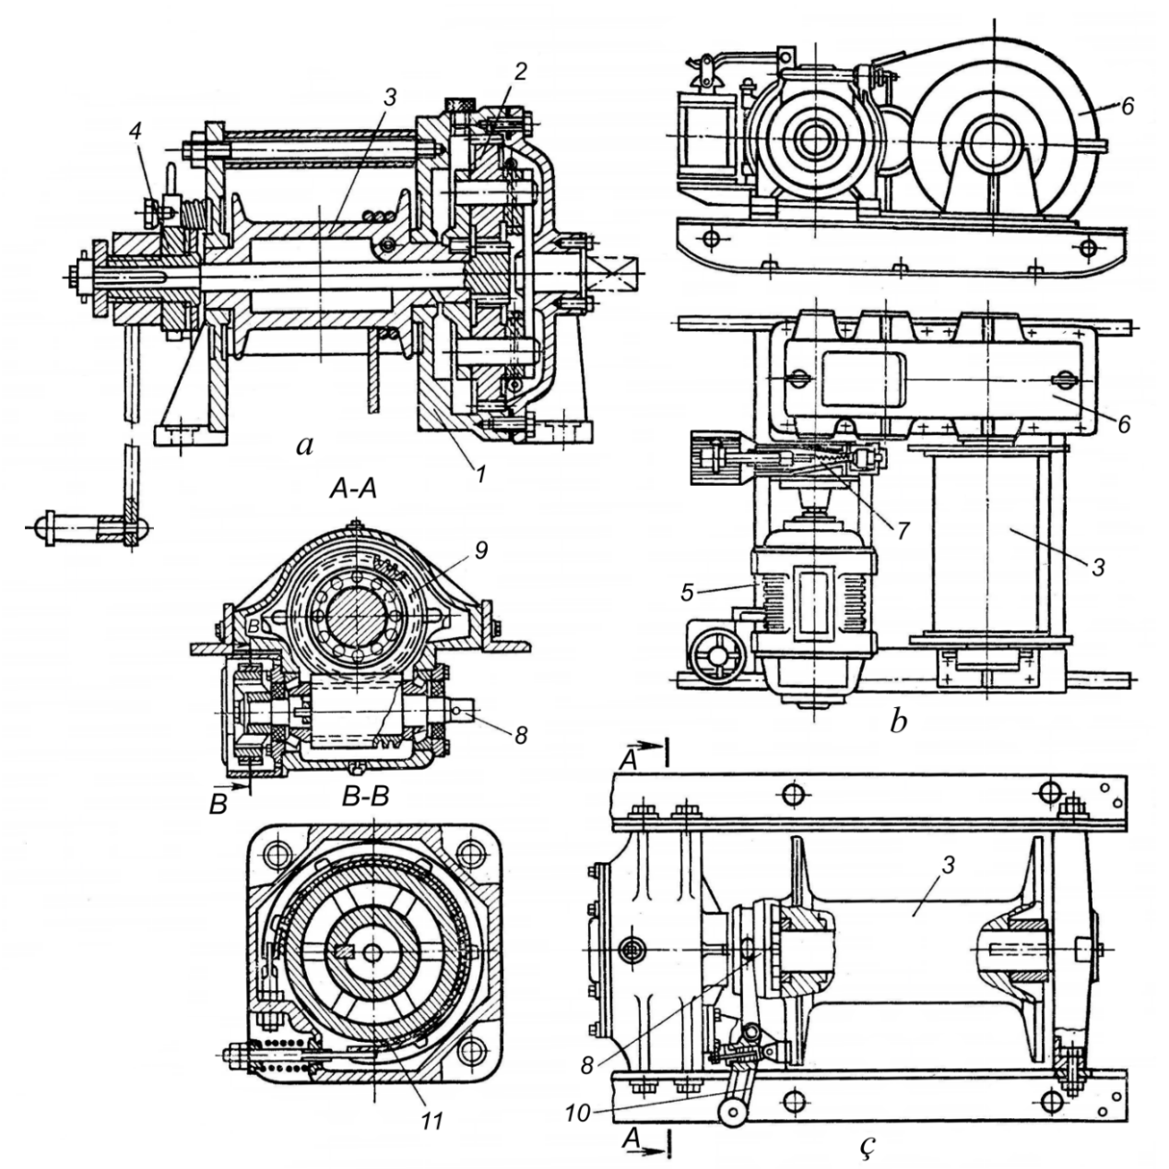
13-nji surat. Lebýodkalar
a – planetar mehanizmli; b – elektrik herekete getirijili; ç – awtomobile oturdylýan; 1– korpus; 2 – mehanizm; 3 – baraban; 4 we 7 – togtadyjylar;
5 – hereketlendiriji; 6 – reduktor; 8 – herekete getiriji wal; 9 – burumly reduktor; 10 – muftany we togtadyjyny goşujy mehanizm; 11 – lentaly togtadyjy;

Barabanyň podşipnikleriň PTK we ilişme momentiň ätiýaçlyk koeffisiýenti k_{i}=1,2...1,3 hasaba alnanda muftanyň momenti
$M_{m}=k_{g}M_{f}/η=k_{g}\left(M_{b}+M_{t}\right)/η.$
Muftanyň parametrleriniň berlen ýagdaýynda, geçirilýän towlaýjy moment, sürtülýän tekizlikleriň arasyndaky basyşyň üsti bilen aňladylýar, ýagny
$$M_{m}=0,5πpfbD_{ort}^{2}z ,$$
bu ýerde f – sürtülme koeffisiýenti; b – bir taraplaýyn muftanyň konusynyň emele getirijisi boýunça sürtülýän üstüň ini, iki taraplaýyn mufta üçin b=2b; diskli üçin – b=0,5(D_{d}–D_{i}); D_{or} – muftanyň orta diametri, bir taraplaýyn konus şekilli we diskli mufta üçin D_{or}=0,5(D_{d}+D_{i}); D_{d} we D_{i} – muftanyň daşky we içki diametrleri; p – sürtülýän üstdäki basyş; z – sürtülme üstleriň sany.
Diýmek,
$$0,5πpfbD_{ort}^{2}z=k_{g}\left(M_{b}+M_{t}\right)/η.$$
Bu ýerden rugsat edilýän bilen deňeşdirilýän hakyky basyşy kesgitleýärler (8-nji tablisa):
$$p=\frac{k_{g}\left(M_{b}+M_{t}\right)}{0,5πηfbD_{ort}^{2}z} ≤\left[p\right].$$

Muftany goşujy güýji aşakdaky formula boýunça kesgitleýärler:
$$F_{g}={2M}_{f}sinβ/\left({fD}_{ort}\right),$$
bu ýerde: β– konusyň emele getirijisiniň ýapgytlyk burçy (diňe koniki muftalarda).

Işiň ýerine ýetirlişi.
- Lebýodkanyň we togtadyjynyň konstruksiýalary bilen tanyşmak.
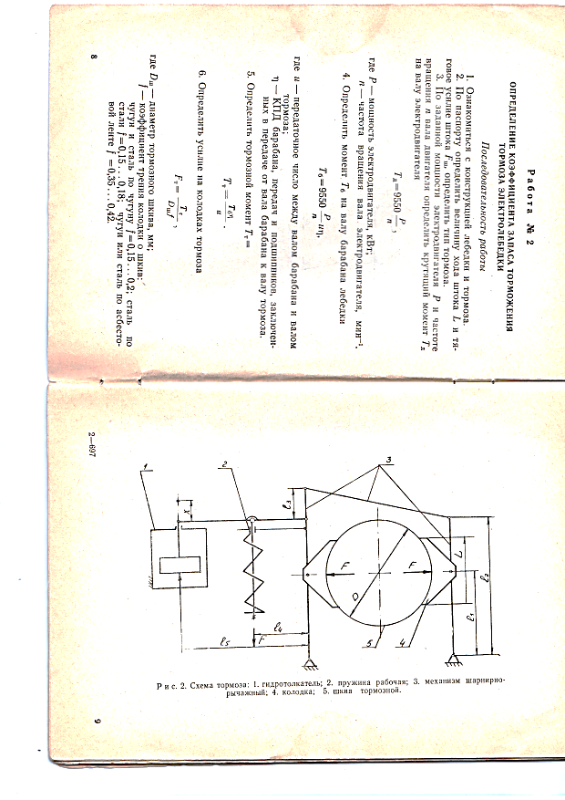

14-nji surat. Togtadyjynyň shemasy.
1-gidroitekleýji; 2-işçi pružin; 3-şarnirli-ryçagly mehanizm;
4-kolodka; 5-togtadyjy şkiw.

- Pasporty boýunça ştogyň ýörişiniň ululygyny L we ştogyň dartyş güýçlenmesini F_{ş}, togtadyjynyň görnüşini kesgitlemeli.
- Elektrohereketlendirijiniň berlen kuwwaty P we walyň aýlanmasynyň ýygylygy n boýunça hereketlendirijiniň walynyň towlanýan momentini T_{D} kesgitlemeli $T_{D}=9550\frac{P}{n}$
- Lebýodkanyň barabandaky walynyň T_{b} momentini kesgitlemeli
$$T_{b}=9550\frac{P}{n}uη$$
- Togtadyjy momenti T_{T} kesgitlemeli $T_{T}= \frac{T_{bη}}{u}$
- Togtadyjy kolodkalarda güýçlenmesini kesgitlemek
$$F_{T}= \frac{T_{T}}{{fD}_{ş}}$$
D_{ş} – togtadyjy çarhyň diametri, mm;
f – kolodkanyň çarha sürtülmesiniň koeffisiýenti
çoýun boýunça – f=0,15-0,18;
polat boýunça - f=0,15-0,18;
- Pružynyň F_{pr} güýçlenmesini kesgitlemek $F_{pr}= \frac{F_{T}u_{r}}{η_{r}}$
bu ýerde u_{r} – togtadyjynyň ryçagly ulgamynyň geçiriji sany;
𝜂_{r} - ryçagly ulgamynyň PTK-sy, 𝜂_{r} = 0,95
- Togtadyjynyň pružynasynyň maksimal güýçlenmesini kesgitlemeli

$F_{max}= F_{ş}∙i∙η_{r}$

bu ýerde F_{ş} – ştogyň dartyş güýçlenmesi;
i – gidroiteklejiniň ryçaglaryň eginleriniň gatnaşygy.
- Togtadyjynyň ätiýäjiniň koeffisiýentini kesgitlemeli

$K_{T}=\frac{F_{max}}{F_{berk}}$

Gerek bolan abzallar we gurallar
- Tejribe abzaly.
- Çyzgy gurallary: galam, çyzgyç.

Barlag soraglary

- Lebýodkalar diýp näme aýdylýar?
- Lebýodkalarynyň görnüşlerini aýdyp ber?
- Lebýodkalarynyň tapawutlandyrýan alamatlaryny aýdyp ber?

